Informacja prasowa
15.02.2017r.

Wyniki Grupy Kapitałowej LUG S.A. za 4Q’2016 rok:
LUG osiąga rekordowe przychody w 2016 roku

Zielona Góra – Grupa Kapitałowa LUG S.A. (NewConnect: LUG) opublikowała skonsolidowany raport Grupy Kapitałowej LUG S.A. za 4Q’2016 rok, w którym prezentuje wyniki za ostatni kwartał i za cały 2016 rok:

- skonsolidowane przychody ze sprzedaży za 4Q’2016 roku wyniosły 35 297,74 tys. zł, wzrost o 12,40% r/r;
- skonsolidowane przychody ze sprzedaży za I-IV kwartał 2016 roku wyniosły 121 880,18 tys. zł, wzrost o 11,22% r/r;
- struktura przychodów ze sprzedaży za I-IV kwartał 2016 roku wynosiła: 47% - kraj, 53% - eksport;
- dynamika przychodów w 4Q’2016 roku: kraj +6,18%, eksport +18,75%;
- marża na sprzedaży brutto w 4Q’2016 roku wynosiła 42,10% wobec 41,06% przed rokiem;
- wynik netto w 4Q’2016 roku wyniósł 1 274,79 tys. zł, spadek o 26,19% r/r;
- wynik netto w okresie I-IV kwartał 2016 roku wyniósł 3 076,24 tys. zł, spadek o 19,16% r/r.

Podsumowanie

- Rok 2016 roku był dla Grupy Kapitałowej LUG S.A. czasem nagłych zwrotów akcji - trudnych początków oraz spektakularnych sukcesów. Był to okres stabilnego rozwoju, ale także czas niepokoju wywołanego czynnikami zewnętrznymi – podsumowuje 2016 rok Ryszard Wtorkowski, Prezes Zarządu LUG S.A.

W I kwartale 2016 roku wyniki Grupy Kapitałowej LUG S.A. był pod wpływem niepewności wynikającej
z pesymistycznych nastrojów inwestorów (klientów), którzy wstrzymali realizację wielu inwestycji, co negatywnie odbiło się na portfelu zamówień LUG. Jednocześnie kwartał ten zmotywował firmę do zwielokrotnienia wysiłków i pracy nad poprawą wyników, dzięki czemu zapoczątkowana
w II kwartale tendencja dodatniej comiesięcznej dynamiki przychodów realizowana była już do końca 2016 roku.

Ostatecznie skonsolidowane przychody ze sprzedaży Grupy Kapitałowej LUG S.A. wzrosły w IV kwartale 2016 roku o 12,40%, by w całym 2016 roku osiągnąć rekordowy poziom 121 880,18 tys. zł. Wynik ten został wsparty poprawą marży na sprzedaży brutto do poziomu ponad 42%. Zarówno EBIT, jak i EBITDA wykazały w raportowanym okresie pozytywną dynamikę. W samym IV kwartale zysk z działalności operacyjnej wzrósł o 22,03% do poziomu 3 093,72 tys. zł, natomiast w całym 2016 roku ukształtował się na poziomie 5 210,91 tys. zł, r/r wyższym o 9,64%. EBITDA w IV kwartale osiągnął poziom 4 608,42 tys. zł (+42,38% r/r), by ostatecznie w całym roku osiągnąć wartość 9 890,46 tys. zł (+18,31% r/r).

Zysk netto w IV kwartale ukształtował się na poziomie 1 274,79 tys. zł, a w całym 2016 roku wyniósł
3 076,24 tys. zł i mimo że r/r jest niższy o 19,16%, to firma z satysfakcją otwiera kolejny rok.

- Niepewność sytuacji geopolitycznej i warunków makroekonomicznych wybrzmiewa w obecnych czasach w każdej rozmowie biznesowej, dlatego tym bardziej cieszą nas wypracowane wyniki i fakt, że nasze wzrosty nie kończą się w 2016 roku. Styczniowa dynamika przychodów na rynku krajowym i na rynkach zagranicznych wskazuje na kontynuację pozytywnego trendu w 2017 roku – komentuje Ryszard Wtorkowski, Prezes Zarządu LUG S.A.

Spektakularnym sukcesem Grupy Kapitałowej LUG S.A. w 2016 roku była decyzja o wejściu na rynek argentyński wsparta podpisaniem w IV kwartale strategicznej dla rozwoju firmy umowy z Rządem Prowincji Misiones. Na mocy umowy w Argentynie powstanie zakład produkcyjno – montażowy,
a LUG dostarczy na tamtejszy rynek oprawy oświetleniowe o wartości blisko 21 mln euro. Realizacja niniejszej umowy rozłoży się w czasie, podobnie jak w przypadku wszystkich projektów inwestycyjnych na dostawę oświetlenia. Emitent planuje wykorzystać ten czas na poszerzenie możliwości biznesowych
i rozbudowę siatki odbiorców w Argentynie i na terenie całej Ameryki Południowej.

Wybrane dane finansowe
[tys. PLN]
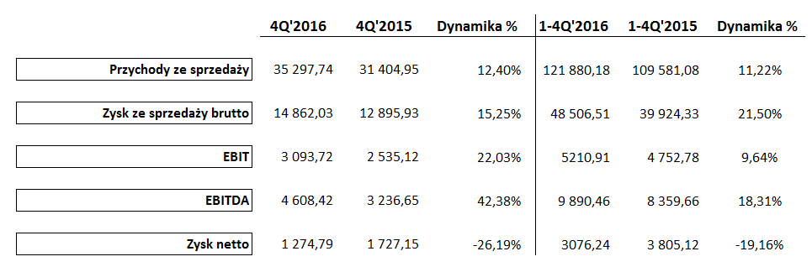

Pełna wersje raportu skonsolidowanego raportu wraz ze sprawozdaniami finansowymi znajduje się na www.lug.com.pl. Dane przedstawione w Skonsolidowany raporcie Grupy Kapitałowej LUG S.A. za 4Q’2016 rok zostaną poddane badaniu Biegłego Rewidenta.

Styczeń oprócz pozytywnych wyników finansowych przyniósł Emitentowi również sukces w prestiżowym konkursie iF DESIGN AWARD. Od ponad 60 lat logo iF DESIGN AWARD jest uznanym na arenie międzynarodowej symbolem największych osiągnięć w dziedzinie wzornictwa przemysłowego.
O wyborze laureatów decyduje blisko 60 cenionych specjalistów z ponad 20 krajów w oparciu o jasno określone kryteria.

- Nagroda cieszy nas tym bardziej, że to już nasze drugie wyróżnienie w tym prestiżowym konkursie. Po zeszłorocznym zwycięstwie oprawy PowerLUG LED, w tym roku oprawa przemysłowa CRUISER 2 LED została laureatem konkursu w kategorii Produkty Oświetleniowe – wyjaśnia Ryszard Wtorkowski.

LUG S.A. to spółka holdingowa Grupy Kapitałowej LUG S.A. – jednego z czołowych europejskich producentów profesjonalnych rozwiązań oświetleniowych. Grupa sprzedaje swoje produkty w Polsce oraz w kilkudziesięciu krajach na całym świecie. Posiadająca 26 lat doświadczenia firma z siedzibą w Zielonej Górze, od 2008 roku funkcjonuje jako Grupa Kapitałowa. W jej skład wchodzą: LUG S.A., LUG Light Factory Sp. z o.o., LUG GmbH, LUG do Brazil Ltda, LUG Lighting UK Ltd. oraz TOW LUG Ukraina. LUG S.A. od listopada 2007 roku jest notowana na rynku NewConnect zarządzanym przez warszawską GPW. Więcej informacji: www.lug.com.pl

Kontakt dla mediów i inwestorów:

Monika Bartoszak
+48 510 183 993
monika.bartoszak@lug.com.pl
relacje@lug.com.pl

